Felelet ama „veszedelemért”, mely színháznak s hazának csillagává kell legyen

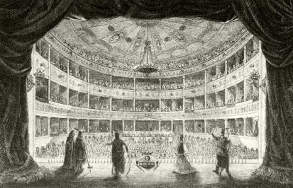
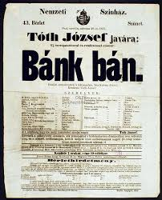
Nagyra becsült gróf Barátom! Azon eltökéltségből bátorkodom írni ezen levél sorra átgondolt, megfontolt, jóllehet, első olvasatra esztelenségnek tűnő sorait, mivel hiszem, s szent meggyőződésből érzem, hogy Nálad, tartalma megértésre, célja pártfogásra találtatik. Előre is kérlek, bocsásd meg nyelvem botladozásait, de igyekszem úgy írni soraim, hogy szóról szóra, betűről betűre megértsd gondolataim, melyet a távolból küldök Neked.
A nemzet teátrumának legutóbbi premierje vegyes érzeményekkel tölthetett el, így hírlik a szóbeszéd; s én letaglózva állék eme, számomra keserítő, megfoghatatlan tény előtt. Mondd, kedves mon ami, mi az, mi ezen nagyszerű színjátéktól megrettent, melyben egy magyar valóság szólal? Talán a színjáték mögött a hív való? Jól láttad! Ezt látja biz’ mind, az időket nem számolva, s most, ezen este ráeszmélt! Csak az nem, kinek kendő van szemén – vagy szőnyeg: szúnyog ellen! Bocsásd meg, de szóban forgó drámánk minden gondolata: aranymetszés. Így gondolatim leírtakor biz’ egyszer-egyszer, idézését ki nem hagyhatám. Színház az egész világ! – mondja Albion ragyogó szelleme, teátrum-atyja, s igazat szól! De most az színjátékban lásd a valót, s világunkban a színjátékot! Lásd, Katona szavaiban rejtezik mindaz, mit oly’ sok érez, de kimondani nem mer; respective, e bajlós esztelen drámánkat joggal nevezhetjük megmentőnknek. Jóllehet, nem az Udvar kegyéért szól, de ettől tőlünk távolabb még nem kerülnek; sőt, meglehet, még közelebb leszünk; a közös múlt, jóllehet, összehoz. Neheztelésüktől egyenlőre ne tartsunk. Talán e kurucos hevület náluk is teltházat s elragadtatást nyer a színházakban s a szívekben.
Hisz’ te is érzed ama „tündéri láncokat”, melyek szent színe alatt hazánkért és s a szerettekért tennél?
Nem valék a fátum szólója, de lásd meg, a drámát, mely „nagysága elhomályosítja a királyi házét”, egy nap még a nép követelni fogja… Ami nem is csoda, hisz’ nemzeti létünk sorskérdése áll benn’, s az országunk sérelmeit orvosolni kívánó, gigászi erő. Emlékezz, egykor Te Magad mondád: „a magyar nyelvét felejté, nemzeti színét veszté”. Hát ebben itt a szín, itt a lámpás, a világosság, mely nemzetünk fejlődéséhez, s szent érzeménye közös szívdobbanáshoz vezet, nem „ama magaslathoz, melynek neve: vérpad”. S ha mégis oda: beigazolódik, hogy nem múlt, de jelen játszódik benn’, nem emlékkönyv, krónika, de tudósítás, melyet, oltani, csitítani nem lehet. De mindenképp hasznunkra van, s könnyelműség lenne sutba vágni, puszta lojalitásból. Meglásd, utódaink egykoron még ünnepelni fogják, hisz’ már megírásakor erre a sorsra hivatott, emelkedjék bár Parnasszusra vagy büntesse Nemezis.
Mint a legnagyobb magyar, tégy reá signumot, pro primo: ne légyen kétség közt a nép; pro secundo: e mű tanításul s tanítóul szolgáljon; pro tercio: erősítse nemzetünk.

Őszinte, közös eszméket valló, távoli időben élő barátod:

Marton Angéla

Post scriptum: Éltessük drámáinkban is a magyar nyelvet, hisz Te tudod legjobban, ha egyszer elnémul, akkor csak gyászfűzt terem a hon, mely a voltakért szomorúan eregeti földre ... lombjait.

